ЦЕНТРАЛІЗОВАНА БІБЛІОТЕЧНА СИСТЕМА
ПОДІЛЬСЬКОГО РАЙОНУ М. КИЄВА
Бібліотека імені Віктора Некрасова

Серія : Видатні митці України
Вип. 2
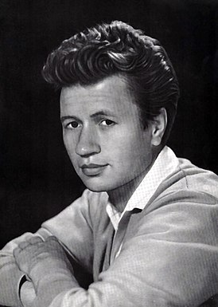
Представник народу і
носій істинної правди
(до 95-ї річниці від дня народження
Леоніда Бикова)

біобібліографічний нарис

Київ, 2023

Представник народу і носій істинної правди : (до 95-річниці від дня народження Леоніда Бикова) : біобібліографічний нарис / уклад. Тетяна Бондаренко ; ред. Тетяна Войкіна ; відп. за вип. Ганна Брагарник ; ЦБС Поділ. р-ну, б-ка ім. В. Некрасова. – Київ, 2023. – 26 с. – (Видатні митці України; вип. 2)
Біобібліографічний нарис є другим випуском серії «Видатні митці України» і присвячений 95-річниці від дня народження видатного українського актора і талановитого кінорежисера Леоніда Федоровича Бикова.
До видання включено бібліографічні описи документів з електронного каталогу Публічної бібліотеки імені Лесі Українки міста Києва (http://lucl.kiev.ua/) та використано ДБА бібліотеки імені Віктора Некрасова.
Всього подано 42 друкованих джерел інформації та 5 інтернет-джерел. Анотації надано українською мовою. Зірочкою (*) позначені книги, що є у фондах бібліотек ЦБС Подільського району.
Видання розраховане на широке коло користувачів: наукових та творчих працівників у галузі кіно, театру і телебачення, викладачів і студентів вищих і середніх творчих навчальних закладів, працівників бібліотек та шанувальників яскравого таланту і творчості Леоніда Бикова.

Відгуки, зауваження та пропозиції надсилайте за адресою:

вул. Ярославська, 32 / Волоська, 33, м. Київ, 04071
тел.: 425-05-37
e-mail: crb_franko@ukr.net



Від укладача
Легендарного актора немає з нами вже більше 40 років, але він до цих пір живе на екранах, у своїх фільмах і в серцях мільйонів глядачів. Всі ми полюбили Бикова, як і його героїв, за рідкісну чарівність, щирість, теплоту і почуття гумору, яке він не втрачав в будь-якій життєвій ситуації. Його герої завжди були демократичні, не підносились над глядачем, не повчали його, вони виражали духовні прагнення простих людей, поділяли їхні радощі й турботи. Навіть у 21-му столітті, коли є нескінченно далекими часи, показані в картинах, продовжуємо із задоволенням і ностальгією дивитися його кінострічки.
У його творчій біографії близько трьох десятків акторських ролей. Плюс роботи з озвучення картин, 7 фільмів, які Биков зрежисував, і ще чотири, до яких написав сценарії.
Авторською роботою Бикова «від початку і до кінця» був фільм «У бій ідуть лише «старі» – він написав сценарій стрічки, був режисером і зіграв одну з головних ролей – Маестро (капітана Титаренка). Мабуть, це одна з найвідоміших і найулюбленіших кількома поколіннями картина. Трохи пізніше вийшла ще одна військова стрічка «Ати-бати, йшли солдати», на яку також чекав великий успіх. І тільки невеликому колу друзів і рідних було відомо, чого коштував йому цей тріумф. Леонід Федорович був людиною чесною, відкритою, а таким людям завжди непросто живеться. Биков був чесним не тільки в житті, але і в кіно. Він не хотів грати ролі й знімати фільми, які не відповідали його поглядам і ставленню до життя. Йому складно було працювати під гнітом цензури.
А ще Леонід Федорович дуже любив Україну і душевно ставився до співвітчизників. Пам'ятаєте, у фільмі «У бій ідуть лише «старі»» після повітряної сутички його герой, Маестро, каже бійцям: «Ми ж сьогодні над моєю Україною билися!» Йому відповідають, мовляв, ті ж поля, дороги, села... Але Биков вигукує: «А повітря інше. А небо блакитніше і земля зеленіша...»

Укладач: Тетяна Бондаренко
Редактор: Тетяна Войкіна
Відповідальна за випуск: Ганна Брагарник

© Бібліотека імені Віктора Некрасова

Хлопець з Донбасу

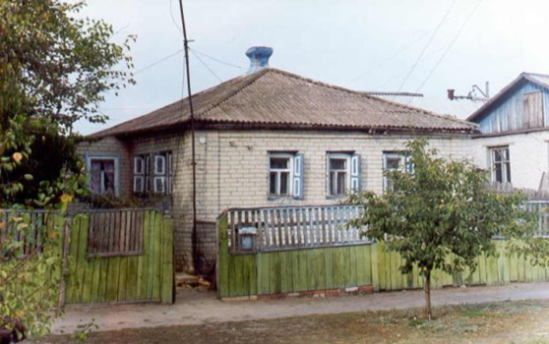
Леонід Федорович Биков народився 12 грудня 1928 року в с. Знам’янка Слов’янського району Донецької області. Батьки – Федор Іванович і Зінаїда Панкратівна – потомствені робітники. Коли хлопчикові було 10 років, сім’я переїхала в селище Прокатників на околиці Краматорська, де він навчався в середній школі № 6. Трохи пізніше навчався у 11-й школі до 1941 року.
Будинок, в якому народився Леонід Биков

З мрією про небо
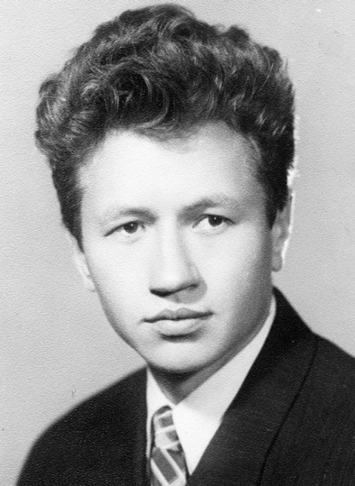
Леонід все дитинство мріяв вступити в льотне училище. Коли у 1943 році у Барнаулі, куди їх сім’ю евакуювали відразу після початку війни, він прийшов у військкомат і сказав, що йому вже виповнилося вісімнадцять і попросив відправити його на фронт, його тут же викрили. «Рано тобі ще на фронт, салага, – заявив суворий військком, – ти спочатку школу закінчи».
Він повторив спробу і був зарахований в Ленінградську 2-у спецшколу для льотчиків, але ще до початку навчання перестав бути курсантом, бо з закінченням війни навчальний заклад розформували. Биков встиг провчитися лише місяць. Після цих подій він вирішує більше не намагатися стати авіатором, але про мрію не забуває. Через багато років Биков таки втілив цю мрію на екрані.
Після повернення до Краматорська він вступив до машино-будівельного технікуму, в якому навчався у 1944–1945 рр., але не закінчив його. Потім навчався у школі робітничої молоді.

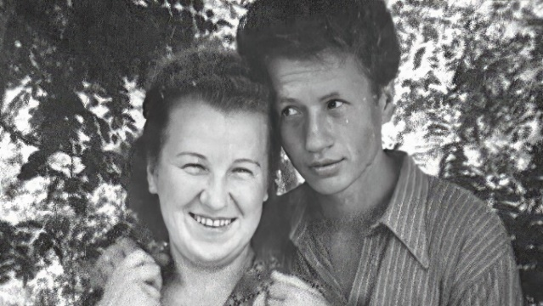
Разом з мамою

Закоханий у театр
Акторські здібності проявлялися ще з дитинства – разом із однолітками грав у імпровізованих спектаклях, розважаючи батьків та сусідів. Сам же писав маленькі сценарії, чудово декламував вірші.
У підсумку після двох невдалих спроб пробитися в світ авіації, Леонід Биков вирішив вступати до театрального ВНЗ, однак cпроба вступити в акторську школу у Києві в 1946 році завершується повним фіаско. Стати студентом вдалося із другої спроби – коли він, прислухавшись до поради старшої сестри Луїзи, подав документи до Харківського театрального інституту.
Вже на першому курсі Леонід став кращим студентом. Він встигав займатися танцями, фехтуванням, навчився співати, а ще ходив в гори з друзями. Також писав сценарії для студентських виступів, міг розсмішити будь-яку аудиторію, здобув славу душі компанії і користувався успіхом у представниць прекрасної статі.
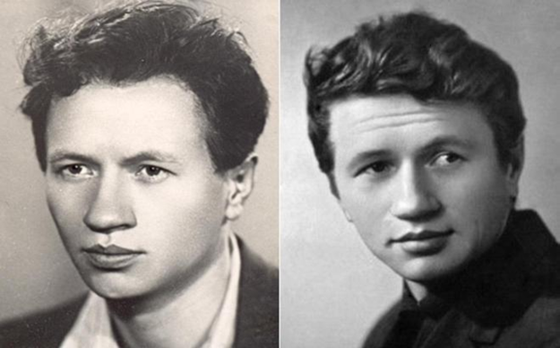

В інституті ж Биков знайомиться із 17-річною Тамарою Кравченко з Бєлгорода. За шість років вона стає його дружиною. 1956-го у подружжя народжується син Олесь, а через два роки – донька Мар’яна.

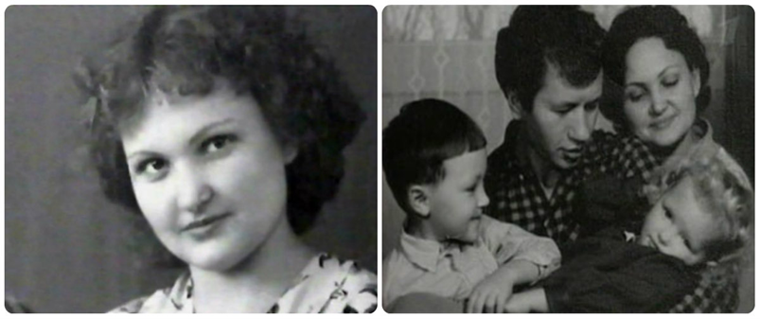
З дружиною Тамарою Костянтинівною Биков прожив до кінця життя
Закінчивши інститут, потрапив у трупу Харківського театру імені Тараса Шевченка, де він пропрацював майже 10 років. Про гумор Бикова досі часто-густо згадують у Харкові. Там легендарний актор не тільки вчився, але «смакував» свої перші оплески та першу «сцену».

Актор, улюбленець мільйонів

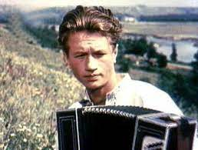
Знаковим для Бикова був 1952 рік – рік коли він вперше з’явився на кіноекрані. Свою першу роль у кіно, епізодичну роль Сашка, Биков зіграв у стрічці Віктора Івченка та Ісаака Шмарука «Доля Марини». Дебют виявився вдалим – Леонід запам’ятався не тільки глядачам, але і кінематографістам. Наступні пропозиції ролей не змусили на себе довго чекати.

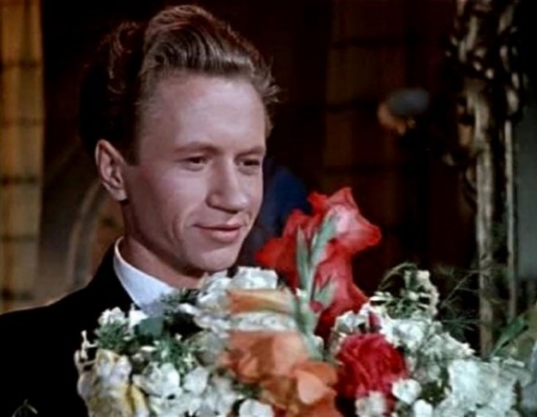
У «Приборкувачці тигрів» (1954) Бикову дісталася більша роль, і його іронічно-комедійний талант розкрився повною мірою. Він так неповторно смішно і зворушливо зіграв закоханого Петю Мокіна, що і зараз багато з нас переглядають картину саме через нього.

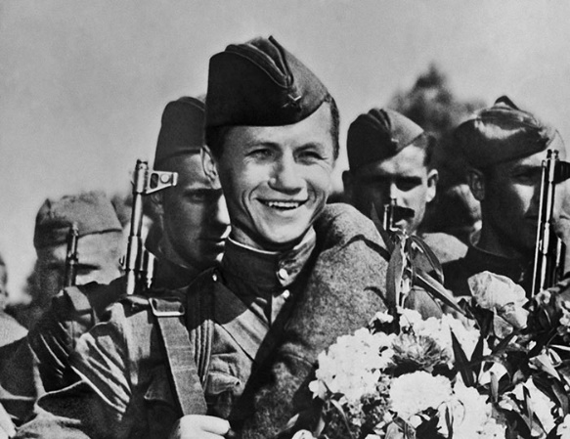
Майже водночас зі зйомками у «Приборкувачці» на тому ж «Ленфільмі» Биков знімався в іншій картині. Це була стрічка Анатолія Граніка «Максим Перепелиця» (1955).
Цього разу Биков зіграв головну роль – сільського парубка, майстра на всілякі вигадки та автора небилиць, трохи лінивого, але доброзичливого, і ось цей хлопець під час строкової служби вирішує круто змінити своє життя, взятися за розум. Успіх цього фільму у прокаті був значно нижчий, ніж двох попередніх, однак для Бикова саме ця картина по-справжньому відкрила двері у великий кінематограф.

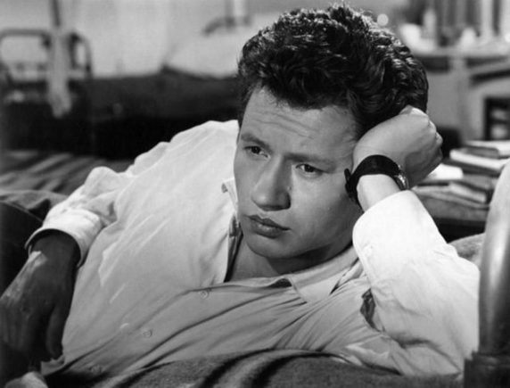

Після цієї ролі до Бикова інакше як Максим ніхто і не звертався! Актор не ображався – тільки як завжди, ніяковів й червонів. Кажуть, хто хоч раз зустрічався з Биковим, – неодмінно бував зачарований його добротою. Леонід ніколи не підвищував голосу. Якщо ображався – то глибоко в душі. А у відповідь на грубощі – просив пробачення. Цим він був схожий на своїх героїв.
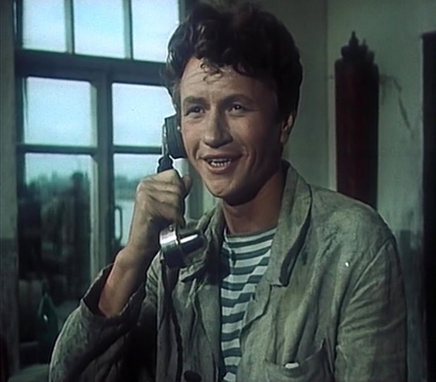
Пропозиції від режисерів посипалися на актора ніби із рогу достатку, але актор не поспішав погоджуватися на зйомки, бо не хотів бути заручником одного образу – веселуна-базікала, а прагнув грати різних за характерами героїв. Це прагнення привело Леоніда Бикова у другій половині 50-х років на знімальні майданчики кінострічок «Чужа рідня», «Дорога моя людина», «Добровольці», «Сварка в Лукашах», «Поряд із нами» і «Травневі зірки».
Кадр з фільму «Добровольці»

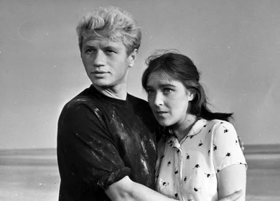
Серед ролей, зіграних в цей період, був романтичний Олексій у комедійній мелодрамі «Альошчина любов» (1961).
Спочатку Биков сильно сумнівався, чи варто братися за цю роль: «Ну який з мене Ромео?». Однак творці картини на ці його сумніви так і заявили: «Саме такий Ромео, як ви, нам і потрібен». Зрештою згода Бикова була отримана, і знімальна група вирушила на натурні зйомки на цілину.
Коли фільм «Альошчина любов» вийшов на екрани, Бикова у Харкові вже не було. Він остаточно порвав з театром і поїхав з дружиною і двома дітьми в Ленінград, у місто, яке, власне, і вивело його у великий кінематограф. Рішенню переїхати у це місто сприяло й те, що Бикову пообіцяли на «Ленфільмі» дати спробувати себе в кінорежисурі. У співавторстві з Гербертом Раппапортом у 1961 році Биков знімає короткометражний фільм «Як мотузочок не в’ється».
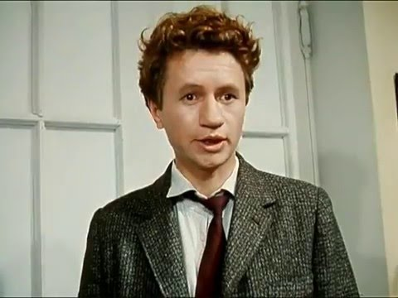
У 1963 році він уже самостійно зняв комедію «Зайчик», в якій зіграв головну роль. І хоч у прокаті картина зайняла не найостанніше місце, критика його дружно лаяла. Оскільки покладених на нього надій Биков не виправдав, керівництво «Ленфільму» до режисури його більше не допускало.
У 1965 р. Биков отримав звання заслуженого артиста РРФСР і усе раптом в кар’єрі зупинилося, немов корова язиком злизала.
Кадр із фільму «Зайчик»
Гідних пропозицій більше не надходило, а те, в чому доводилося зніматися, на «Oscar» явно не претендувало, хіба що, драма «В місті С.» (1966) Йосипа Хейфіца, який екранізував оповідання «Іонич» Антона Чехова, де в епізоді актор зіграв візника. І все, і це за чотири роки. Один-єдиний фільм!
А через рік Биков із сім’єю залишив Ленінград і переїхав до Києва. Причину від'їзду можна знайти у листах Бикова одному з близьких друзів по харківському театру – Миколі Бориченку. У одному з листів він пише: «Вже майже рік не знімаюся. Не хочу. Відмовився від 9 сценаріїв. Не хочу брати участь у брехливих і антихудожніх речах...». Це правда, за період з 1966 по 1971 рік Биков не знявся в жодному фільмі.
Тільки через два роки він зняв свій перший київський фільм «Де ви, лицарі?» (1971) для телебачення. Якби не присутність на екрані самого Бикова, акторська майстерність якого завжди гарантувала безпрограшний результат, то про цю роботу взагалі можна було б не згадувати. Биков-режисер помітно поступався Бикову-актору.

Режисерський тріумф

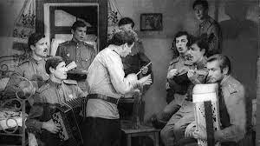
Давньою мрією Леоніда Бикова було створення картини про героїзм льотчиків у роки війни. Любов до цієї професії жила в ньому завжди, але якийсь час сценарій з дуже тонко прописаними персонажами припадав пилом на полицях через свою «негероїчність». Фільм хотіли заборонити, як то кажуть, на злеті, але за стрічку заступилися Олександр Покришкін та Іван Кожедуб.
Це й був сценарій фільму «У бій ідуть лише «старі»», який вийшов на екрани в 1973 році. Биков, який у співавторстві зі сценаристами Євгеном Онопрієнком та Олександром Сацьким написав сценарій стрічки, був одночасно режисером і зіграв одну з головних ролей – Маестро (капітана Титаренка).
В основі сюжету фільму лежала реальна романтична історія заступника командира ескадрильї 46-го гвардійського авіаційного полку нічних бомбардувальників, Героя, гвардії старшого лейтенанта Надії Попової (1921–2013) і командира авіаційної ескадрильї 163-го гвардійського винищувального авіаційного полку, теж Героя, старшого лейтенанта Семена Харламова (1921–1990). Зустріч ровесників, пікірування пари, чию юність обпалила війна.

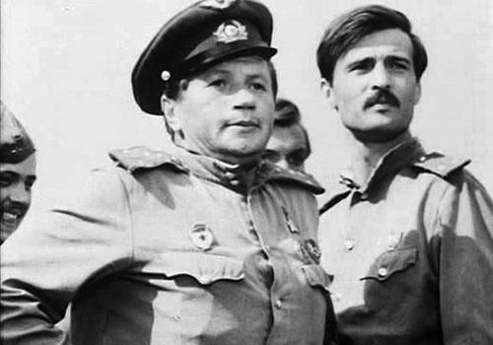
Блискуча режисура і гра акторів, до добору яких Леонід Федорович мав особливе чуття, дозволила йому сягнути тієї найвищої вершини, яка зветься художньою правдою. Саме він по-справжньому відкрив для кінематографа киян Володимира Талашка (старший лейтенант Скворцов), Сергія Іванова (лейтенант Александров – Кузнєчик), Сергія Підгорного (лейтенант Шедронов Смуглянка), москвичку Євгенію Симонову (пілот-штурман нічного бомбардувальника У-2 Катя), для якої це була взагалі перша роль у кіно.
Цікава також доля головної музичної композиції фільму. Пісню, яка надалі стала саундтреком, почали писати ще в 1940 році на замовлення ансамблю Київського особливого військового округу. Однак, в довоєнний час вона виявилася незатребуваною. Лише в 1944 році «Смуглянка» вперше прозвучала на радіо і здобула всенародну популярність на фронті і в тилу. «Смуглянка» стала однією з найулюбленіших пісень і для Леоніда Бикова.
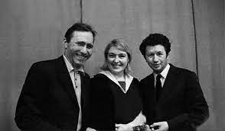
У рік прем'єри 1974 року цю кінострічку переглянули більше 44 мільйонів глядачів, забезпечивши картині четверте місце в прокаті, що стало несподіваним не тільки для кінокритиків і кіноначальства, а і для сценаристів фільму. Ця картина у тому ж таки 1974 році була нагороджена Срібною медаллю імені Олександра Довженка. На Всесоюзному фестивалі в Баку фільм отримав приз похвали, але міг би отримати головний приз. Справа в тому, що на цьому фестивалі демонстрували фільм Василя Шукшина «Калина красная», який викликав хвилю неприйняття зі сторони чиновників. Але Леонід Биков відмовився від головного призу, віддавши належне Шукшину, назвавши його фільм справжнім проривом в заборонену зону, про що раніше й думати не дозволялося.
Леонід Биков з Василем Шукшиним та Лідією Фєдосєєвою-Шукшиною
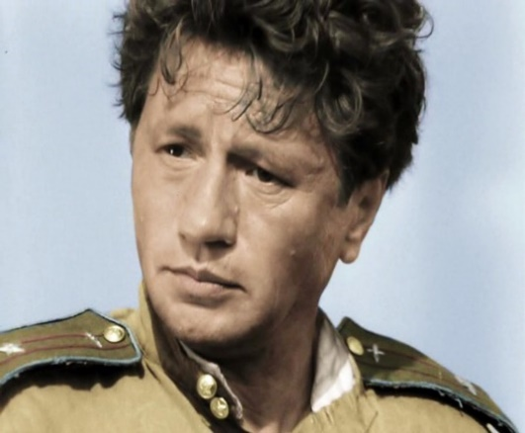
Фільм «В бій ідуть лише «старі» став легендарним, культовим. Улюблений фільм мільйонів… Люди на сеансах сміялись і плакали, аплодували і завмирали від захоплення, підкорені всепереможною силою великого мистецтва. А ще у фільмі режисер відводить провідну роль українцям.
Биков у ролі капітана Титаренка
Це можна побачити вже в перші хвилини фільму: після приземлення капітан Титаренко по-турецьки, наче Козак Мамай народної картини сідає на траву їсти вареники. І далі Биков регулярно нагадує, що дія фільму розгортається саме на українській території і головний герой – представник українського народу. Це проявляється і в захопленні українськими степами, і в жартівливих наказах «Вільно, козаки!», й у виконанні пісні «Ніч яка місячна». Картина водночас є квінсистенцією фільмів про війну, пісень і мелодій про війну. Це пам’ять, яку не перебути, вона в самому повітрі, у людській крові, у природі. Вміло використано кіноміфологію, створену на матеріалі воєнних років, що відтворює особливий тип душевності, міжлюдської контактності.
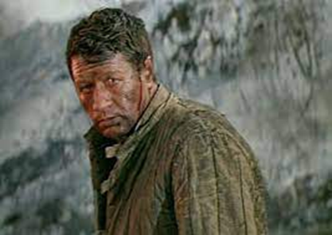
Після тріумфу кінофільму масовий глядач відкрив очі чиновникам на талановитого художника – у 1975 р. актору і режисеру Київської кіностудії імені А. П. Довженка Леоніду Бикову присвоїли звання народного артиста України.
Наступний фільм – «Ати-бати йшли солдати…» (1977), за сценарієм Бориса Васильєва та Кирила Раппопорта, у якому Леонід Биков зіграв роль єфрейтора Святкіна. Таким чином, ці два фільми утворили своєрідну воєнну дилогію, за яку режисер отримав Шевченківську премію.
Кадр із фільму «Ати-бати йшли солдати…»
Леонід Биков бачив свою місію в тому, щоб показати, як воювали і як гинули люди, якими вони були в житті, щоб їхні образи закарбувалися у пам’яті нащадків. Без пафосу і надриву. Подвиг у його фільмах – це результат війни, щось само собою зрозуміле.
Війна вимагає жертв, і їхню неминучість Биков показує відверто. І водночас переносить увагу на нащадків, підкреслює прямий зв’язок – життя триває, пам’ятайте ваших батьків і цінуйте їхню самопожертву. Зіставлення часів – суто кінематографічний прийом і режисер добре знає силу емоційного впливу ігрової стихії. Війна у фільмі виглядала так, як її сприймали нащадки тих, хто воював, тобто як трагедія. Биков органічно поєднав такий погляд на війну з власним оповідальним стилем, насиченим гумором і цікавими подробицями воєнного побуту. Фільм знімався в зимовий час біля Загорська. Знімальний процес був досить складним, від морозів на вулиці сильно страждали як люди, так і техніка. Надалі виявилося, що через складні умови велика частина відібраного матеріалу непридатна для монтажу через зіпсовану плівку. Це призвело до другого інфаркту у режисера.
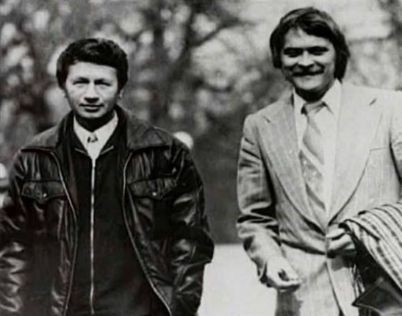
В лікарні Биков пише свій прощальний лист до друзів. У ньому він звернеться зокрема до Івана Миколайчука, з яким подружився під час роботи на кіностудії, та друга юності режисера Миколи Мащенка. «Жодних оркестрів, Будинку кіно і надгробних промов. А то я встану і піду – вийде конфуз. Нехай хтось один скаже слово «прощай», і все. Не треба цирку, який називають почестями. Після цього «дерболизніть», хто скільки може. А потім нехай 2 ескадрилья вріже «Смуглянку» від початку і до кінця. Ви помітили, що режисер я не за дипломом, а за покликанням? Навіть свої похорони режисирую. Спасибі і бувайте».
Леонід Биков та Іван Миколайчук
Лист-прощання, на щастя, був передчасним. Після інфаркту Биков проживе ще три роки.

«Мій біль, моя совість, моя провина – Лесь...»
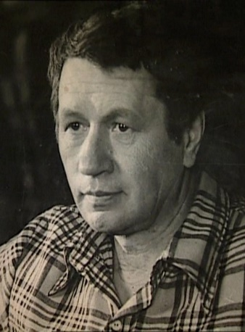
У 19 років друзі попросили його покатати на батьковій «Волзі». Зупинили авто біля ювелірного магазину й попросили зачекати. Через п’ять хвилин вибігли з дверей і наказали Олесю щодуху мчати. Вони пограбували ювелірний магазин. Хтось із випадкових перехожих запам’ятав номер машини… До вечора всіх затримали. Коли Леонід Биков дізнався про сина, у нього стався третій інфаркт. Нападників ув’язнили до 15 років. Олесь отримав рік «психушки».
Через сина влада намагалася тиснути на режисера. Олесь мріяв служити у повітряно-десантних військах. Але коли настав час служити в лавах Збройних сил, Олеся призначили водієм до якогось київського генерала. Леонід Федорович, використовуючи свої зв’язки з військовими, домігся переведення сина до десантного підрозділу, але тут сина визнають психічно хворим і зачиняють у «психушці».
«Допоможіть йому повірити в людей. На нього звалилося стільки горя, що вистачило б на цілий народ...», – написав Биков у своєму заповіті.
Вже пізніше, через кілька років після смерті батька, Олесь нелегально перетнув кордон СРСР, по дорозі у Львів зістрибнув з потяга й переплив річку Тису – і більше на батьківщину не повертався. Він дістався Австрії, де домігся проведення незалежної психіатричної експертизи, яка визнала його абсолютно здоровим. З 1991 року Олесь Леонідович проживає в Канаді, працює будівельником, виховує чотирьох дітей…

Незакінчена стрічка

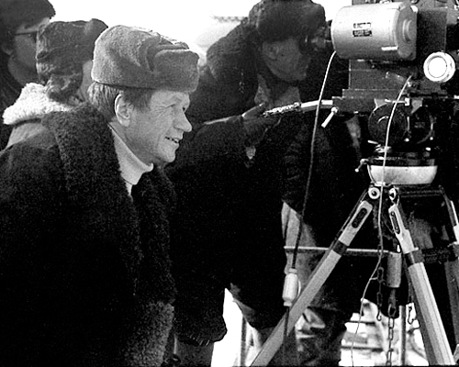
У 1978 році розпочалися зйомки фантастичного сатиричного фільму «Прибулець» за повістю Євгена Шатька «Прибулець-73». У фільмі Биков мав зіграти дві ролі – тракториста Тикіна і його двійника – інопланетянина Глоуса. Зйомки проходили в складних умовах, уже звично чиновники вставляли палиці в колеса, чіплялися до ідеології та інших моментів майбутньої картини. І все ж у березні 1979 року на кіноплівку вже було відзнято дві частини фільму і 5 квітня представлено суду критиків. Картину чекав успіх, але доля зруйнувала всі плани.

Убивчий обгін

Він пішов з життя 11 квітня 1979 року. Йому було 50 років і 4 місяці. В цей день Леонід Биков повертався зі своєї дачі під Києвом. Аварія сталася на 46-ому кілометрі траси «Київ-Мінськ», поблизу Димера. Режисер був за кермом власної «Волги». Попереду нього рухався трактор МТЗ-50 з культиватором, і з невідомих причин Биков вирішив його об’їхати, не переконавшись у безпеці обгону. І як тільки він став здійснювати обгін, побачив, що йому назустріч рухалася вантажівка ГАЗ-53. Биков почав гальмувати, автомобіль розвернуло на слизькій трасі вліво на 90 градусів, однак уникнути зіткнення не вдалося. Вантажівка протягла «Волгу» Бикова приблизно 20 метрів. Удар був такої сили, що вантажівка проломила праву стійку «Волги» і врізалась передніми колесами в салон. Від отриманих травм Биков загинув на місці.

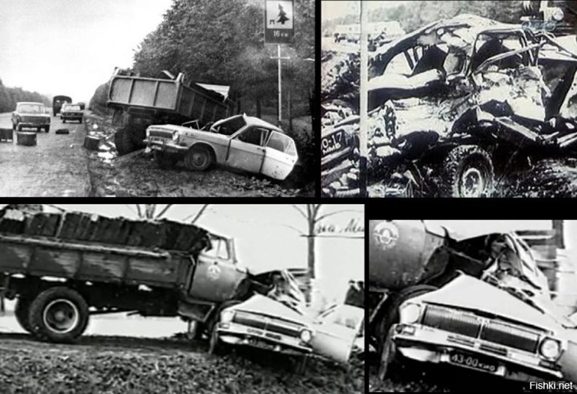
Фото з місця аварії

Очевидці аварії розповіли, що в день катастрофи була похмура погода і накрапав дощ. Через це спроби Бикова загальмувати виявилися безуспішними, на трасі залишився довгий гальмівний слід. Проте щодо причин аварії думки людей розділилися. Одні говорили про самогубство, другі – про підлаштовану спецслужбами катастрофу. Офіційною причиною аварії назвали нещасний випадок. Була ця смерть випадковою, чи ні – досі існують різні думки. Єдиним фактом лишається те, що режисер Леонід Биков був «незручним» для радянських чиновників – як від кіно, так і від влади. Його природна щирість і намагання відстоювати правду разхитували владні «табурети» і здоров’я самого режисера. Влада завджи намагалася знайти важелі впливу на «незручного» режисера.
Згідно з його листом-заповітом, похорон Бикова на Байковому цвинтарі відбувся без офіційних почестей, промов і траурних маршів, лише «співоча ескадрилья» виконала «Смуглянку».
Похований Леонід Биков на Байковому кладовищі у Києві, ділянка 33.

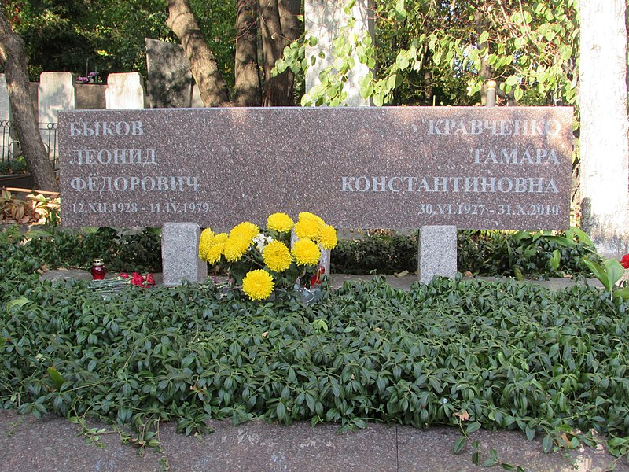

Могила Леоніда Бикова та його дружини
Хочеться вірити, що Биков не помер, а відлетів на іншу планету і повернеться. Його ім’ям названо малу планету №1973 SO4 у 1994 році й ескадрилью літнього полку України в 1999 році. Його друзі й колеги зафільмували повнометражну стрічку-репортаж із більш ніж промовистою назвою «...Якого любили всі» (1982 р., режисер Леонід Осика).

Пам’яті Маестро

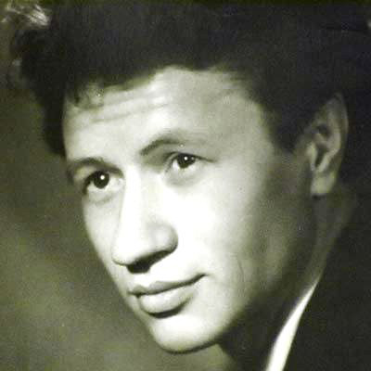
Кожного року 11 квітня на могилі Леоніда Бикова на Байковому кладовищі з’являються квіти. Їх приносять усі, для кого він творив своє неповторне кіно, усі, хто вдячний йому за це. Він освітлював своїм талантом життя реальне й творив власний світ на екрані, тим самим відкриваючи себе світові.
Талант та величність душі Леоніда Бикова вшановано пам’ятниками, меморіальними дошками, книгами та медалями. Нещодавно ж, після заходів з декомунізації у Сумах, Харкові, Покровську, Дружківці, Краматорську, Кривому Розі та Слов’янську, з’явилися вулиці з його прізвищем. А декілька років тому чергового дня народження на одному із харківських будинків намалювали мурал.

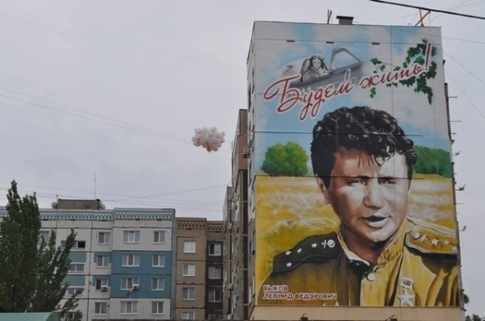

Мурал на вул. Сумській у Харкові

У Києві також відкрито меморіальну дошку Леоніду Бикову на будинку, де він жив. Мешканці новобудов на вул. Ованеса Туманяна, 15-а, вул. Марини Расковї, 52-в (нині Євгена Сверстюка) у м. Києві виступили з ініціативою замість продовження проїзної частини вул. Флоренції, що не актуально на сьогоднішній день, створити між їхніми будинками та Русанівським каналом парк ім. Леоніда Бикова. Ця ініціатива була підтримана громадськістю району та Дніпровською районною в місті Києві державною адміністрацією, які вийшли з ініціативою до КО «Київзеленбуд» включити до Програми розвитку зелених зон міста Києва створення зазначеного парку.

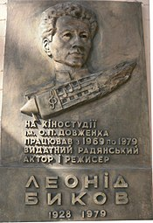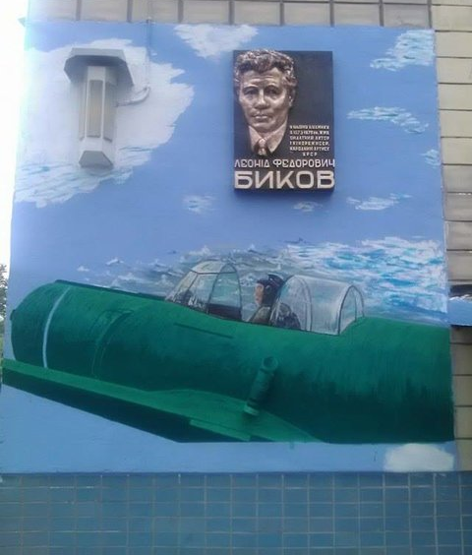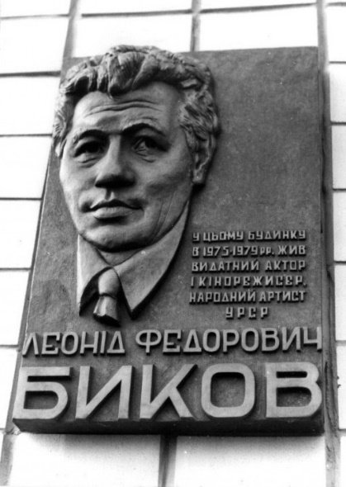

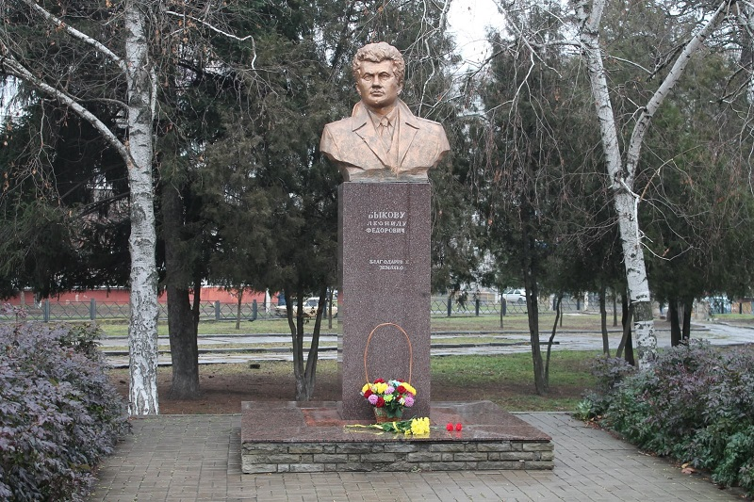

Пам’ятник Л.Ф. Бикову у Краматорську

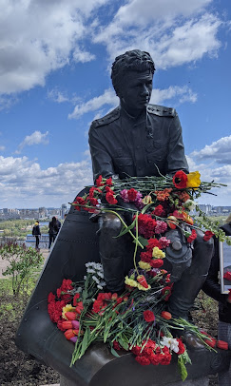
Він втілив на екрані багато дуже популярних образів. Всі вони говорять його голосом і усміхаються, як він. В кожному з них є частка його особистості. Але від кожного з них його, зрозуміло, відділяє певна відстань. Більша чи менша. Биков був людиною, яка для стороннього погляду просто не мала недоліків. Його стосунки з людьми, норми його суспільної поведінки виглядали бездоганними. Друзі та колеги висловлюють пошану Леоніду такими словами: «Великого таланту, чистої совісті та щедрої принципової громадянськості цей художник, ця людина переповнена любов’ю до людей, енергією і ніколи не хизувався своїм «Я».
В його товаристві було затишно, як буває затишно в аурі хорошої людини. Його фільми хочеться дивитися знову і знову. Така собі терапія душі. Можна уявити, як добре почувалися поруч із Биковим ті, кому випало з ним працювати…
У 2001 р. в Києві встановили пам’ятник військовим льотчикам «Маестро» з улюбленого мільйонами фільму, що задумливо оглядає київські далечі

Детальніше у виданнях:
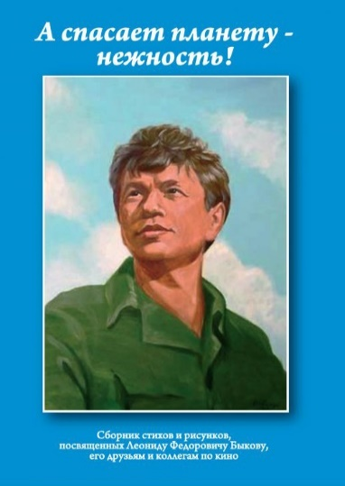
А спасает планету – нежность! : сборник стихов и рисунков, посвященных Леониду Федоровичу Быкову, его друзьям и коллегам по кино. – Киев : Издательский дом Олега Федорова, 2012. – 143 с. : ил.
Книга присвячена життю та творчості артиста і режисера Леоніда Федоровича Бикова, його ролям і фільмам, друзям і колегам по кіно.

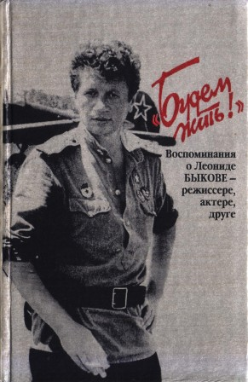
«Будем жить!» : воспоминания о Леониде Быкове – режиссере, актере, друге… / отв. за вып. П. Швец. – Киев : Український письменник, 1996. – 192 с. : фотоил.

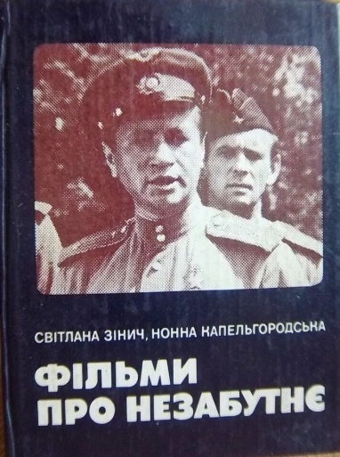
*Зінич, С. Фільми про незабутнє : нарис / Світлана Зінич, Нонна Капельгородська. – Київ : Мистецтво, 1983. – 135 с. : фото.
Ім’я народного артиста УРСР Леоніда Федоровича Бикова добре відоме всім, хто бачив його фільми «В бій ідуть тільки «старі», «Ати-бати йшли солдати…». Як кіноактор, – творець живих повнокровних образів сучасників – він запам’ятався шанувальникам кіно у фільмах «Максим Перепелиця», «Приборкувачка тигрів», «Добровольці», «Зайчик», «Травневі зорі» та інших. Особливостям виконавської й режисерської творчої палітри талановитого кіномайстра, його кращим роботам, удостоєним Державної премії УСРС імені Т. Г. Шевченка і присвячена ця книга.

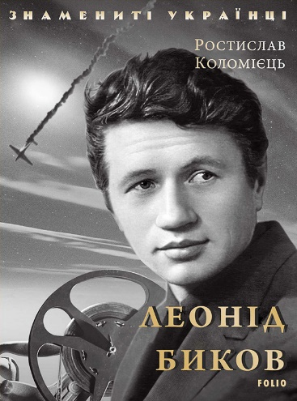
*Коломієць, Р. Леонід Биков / Ростислав Коломієць // Харків : Фоліо, 2020. – 124 с. : фотоіл., портр. – (Знамениті українці).
Ім’я кіноактора і кінорежисера Леоніда Бикова (1928–1979) не потребує додаткової реклами. У 60–80-ті роки ХХ століття в СРСР він був улюбленцем мільйонів, його пізнавали на вулицях і радо вітали: «Привіт, Максиме!..», «Моє шанування, Маестро!», його фільми («Максим Перепелиця», «В бій ідуть самі ''старі''», «Ати-бати, йшли солдати») збирали багатомільйонну глядацьку аудиторію, стаючи рекордсменами річного кінопрокату. Сама лише згадка про Леоніда Бикова викликала у людей добру посмішку. Й недарма відомий актор Михайло Ульянов так висловився про нього: «Є люди, в яких живе сонячне світло...»

***

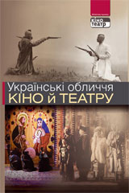
*Биков Леонід / упоряд., ред. Л. Брюховецька // Українські обличчя кіно й театру. – Київ, 2012. – С. 21–34 : фото, іл., портр.
Творчий портрет відомого українського актора і режисера Леоніда Бикова, про його акторську майстерність і магію професії актора

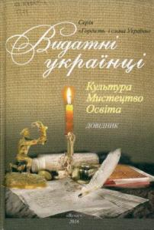
Биков Леонід Федорович (1928-1979) : актор, режисер, сценарист, народний артист УСРС (1974) // Видатні українці : Культура. Мистецтво. Освіта : довід. – Київ, 2016. – С. 23–25 : портр.

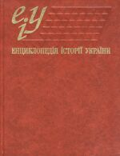
*Биков Леонід Федорович // Енциклопедія історії України. – Т. 1 : А– В / редкол. : В. А. Смолій (голова) та ін. ; НАН України, Інститут історії України. – Київ, 2003. – С. 252 : фото.


*Биков Леонід Федорович // Енциклопедія сучасної України. – Т. 2 : Б – Біо / Гол. редкол. : І. М. Дзюба, А. І. Жуковський, М. Г. Железняк та ін. ; НАН України, НТШ. – Київ, 2003. – С. 596–597 : фото.

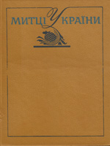
*Биков Леонід Федорович // Митці України : енциклопедичний довідник / упоряд. М. Г. Лабінський, В. С. Мурза ; за ред. А. В. Кудрицького. – Київ, 1992. – С. 64.

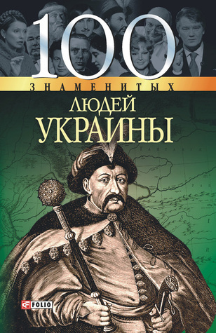
*Биков Леонід Федорович (народ. 1928 р. – пом. 1979 р.) // 100 знаменитых людей Украины. – Харків, 2005. – С. 30–35 : фото.
Україна дала світу чимало яскравих та цікавих особистостей. І сто героїв цієї книги – лише мала дещиця з-поміж них. Яскрава особистість – Биков Леонід Федорович.

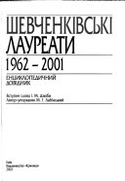
Биков Л. Ф. / авт.-упоряд. М. Г. Лабінський ; вступ. слово І. М. Дзюба // Шевченківські лауреати 1962–2001 : енцикл. довід. – Київ, 2001. – С. 44–45.

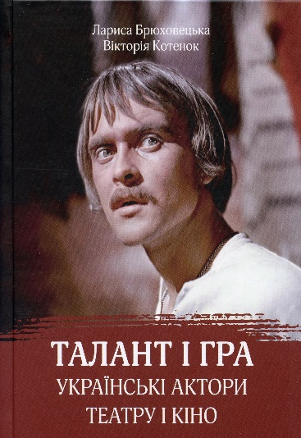
*Брюховецька, Л. Леонід Биков : вищий клас акторського мистецтва / Лариса Брюховецька, Вікторія Котенок // Талант і гра. Українські актори театру і кіно. – Київ, 2020. – С. 6–21 : фото.

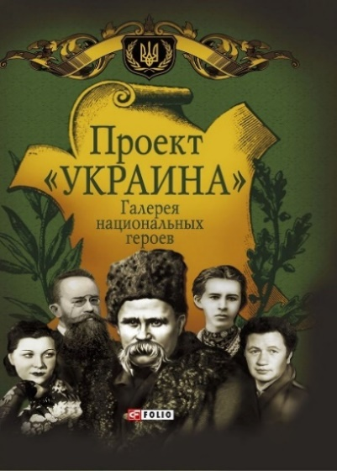
Быков Леонид Федорович (1928-1979) : актер, режиссер, сценарист // Проект «Украина». Галерея национальных героев. – Харьков : Фолио, 2012. – С. 338–341 : портр.

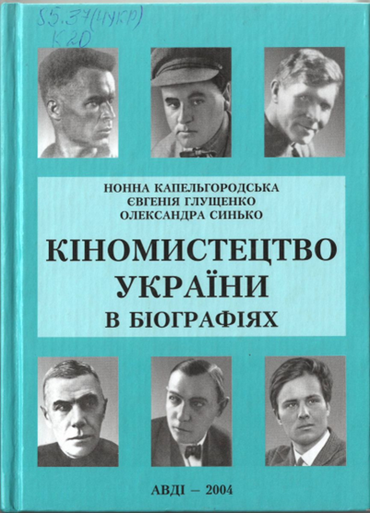
*Капельгородська. Н. Биков Л. Ф. / Нонна Капельгородська, Євгенія Глущенко, Олександра Синько ; Інститут мистецтвознавства, фольклористики та етнології ім. М. Т. Рильського НАН України ; Музей-майстерня та Благодійний меморіальний фонд Івана Кавалерідзе // Кіномистецтво України в біографіях : кінодовідник. – Київ, 2004. – С. 60.
Про українського кінорежисера, актора Леоніда Бикова.

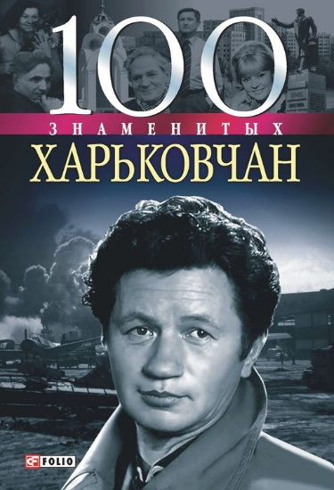
*Карнацевич, В. Л. Быков Леонид Федорович (1928–1979) : выдающийся советский киноактер и режисер / В. Л. Карнацевич // 100 знаменитых харьковчан. – Харьков, 2005. – С. 64–68 : фото.

*Мащенко, М. Леонід Биков / Микола Мащенко // Ви бачили, як плаче птаха… : вибрані твори. – Київ, [Б. в.], 2003. – С. 735–748. : іл., портр.
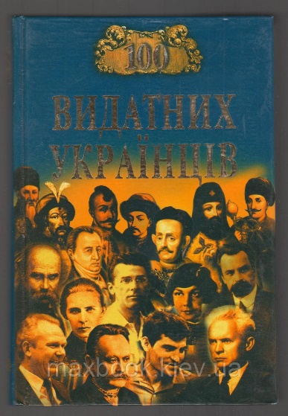
Мезенцева, І. В. Леонід Биков : (1928–1979 рр.) / І. В. Мезенцева // 100 видатних українців. – Київ, 2006. – С. 461–467 : портр.

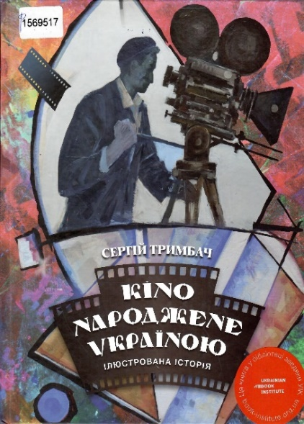
*Тримбач, С. Леонід Биков (1928–1979) / Тримбач, С. // Кіно народжене Україною : альбом антології українського кіно / С. Тримбач ; підгот. фотоматеріалу Євген Поповський, Каріна Пузікова. – Київ, 2016. – С. 268–269, 276 : іл., портр.
Про актора і режисера Л. Бикова кіностудії ім. О. Довженка, де були створені фільми «В бій ідуть тільки «старі» та «Ати-бати, йшли солдати» (1977), який за жанровою та стильовою структурою є продовженням попередньої стрічки.

***
Антіпова, А. «Співоча ескадрилья, про яку розказано у фільмі Леоніда Бикова «У бій ідуть лише «старі», справді існувала. Базувалась вона на аеродромі села Половинкине на Луганщині : до 80-річчя від дня народження / А. Антіпова // Голос України. – 2008. – 12 груд. (№ 238). – С. 11.
Брюховецька, Л. «Во избежание непредусмотренной камерности…», або Як виправляли і забороняли фільми Леоніда Бикова / Лариса Брюховецька // Кіно-Театр. – 2009. – № 5. – С. 29–34 : іл.
Брюховецька, Л. «Дозволяю фарбувати в синій колір», або Сенс життя псевдохворого Зайчика / Лариса Брюховецька // Кіно-Театр. – 2009. – № 3 (83). – С. 11–14 : фото.
Брюховецька, Л. Ефект Леоніда Бикова / Лариса Брюховецька // Кіно-Театр. – 1999. – № 2. – С. 37–38.
Іванченко, К. Україна в героїчних комедіях Леоніда Бикова / Ксенія Іванченко // Кіно-Театр. – 2018. – № 4. – С. 27–28 : іл.
Про роботу режисера і актора Л. Бикова над фільмами «В бій ідуть лише «старики», «Ати-бати, йшли солдати...».
Коснічук, О. Спогади про Леоніда Бикова : хто розгадає загадку його смерті / Олена Косінчук // Вісник Пенсійного фонду України. – 2004. – № 5. – С. 41–42.
Кочевська, Л. Незабутній «Маестро» / Людмила Кочевська // Кіно-Театр. – 2008. – № 2 (76). – С. 23–26 : фото. – (Згадаймо).
Крупновицкая, У. Леонид Быков : «Душа нашего народа даже когда болит – улыбается» : 12 декабря выдающемуся режиссеру и актеру исполнилось бы 90 лет / Ульяна Крупновицкая // КП в Украине : киевский выпуск. – 2018. – 14 дек. ( № 185). – С. 10 : фото.
Липчанский, М. Первый инфаркт и провал экзаменов : интересные факты о Леониде Быкове / Максим Липчанский // Аргументы и факты в Украине. – 2019. – 11–17 дек. ( № 150). – С. 19 : фото. – (Лица).
Марченко, М. «Старик», який не старіє / Марина Марченко // Вечірній Київ. – 2012. – 4 трав. (№ 49). – С. 9 : іл.
Розповідь про актора, режисера Леоніда Бикова, якій створив незабутню кінострічку «В бій ідуть лише старі».
Мірошникова, М. Війна, у яку важко повірити : картину Леоніда Бикова «У бій ідуть лише «старі», що грунтується на реальних подіях, не випускали на екрани через «неправдоподібність сюжету» / Марія Мірошникова // Вечірний Київ. – 2013. – 21 лют. (№ 8). – С. 9 : іл.
Могилевський, В. Найважчий бій – останній : до появи на Печерську одного з сучасних Київських визначних місць / В. Могилевський // Київ. – 2004. – № 3. – С. 188–192.
Про памятник Л. Ф. Бикову в м. Києві.
Нікітюк, З. «И как врежем «Смуглянку» от начала и до конца!» / Зоя Нікітюк // Публичные люди. – 2019. – № 5. – С. 78–83 : фото.
Про відомого українського режисера і актора Леоніда Бикова.
Пам’ять про чудову людину і митця // Кіно-Театр. – 1996. – № 5. – С. 40 : фото.
Про творчість народного артиста УРСР, кіноактора, кінорежисера Л. Бикова.
Панкратьев, С. Планета Леонида Быкова / Сергей Панкратьев // Киевский Весник. – 2008. – 20 дек. (№ 129). – С. 6 : ил., фото.
Поклад, И. «Там, наверху, наверное, поют «Смуглянку». И это самый талантливый хор, ведь дирижирует им Леня : очередная история из цикла воспоминаний украинского композитора посвящена Леониду Быкову / Игорь Поклад // Факты и комментарии. – 2021. – 1–7 апр. (№ 13). – С. 29 : фото.
Следователь о гибели Леонида Быкова : «Лишь сердце не пришлось собирать по кусочкам» : о причинах и последствиях ДТП, в котором погиб знаменитый актер, рассказывает адвокат Виктор Чевгуз, который 38 лет тому назад вел расследование резонансного ДТП / подготовила Валерия Чепурко // КП в Украине : киевский выпуск. – 2017. – 20 апр. (№ 70). – С. 27 : фото.
Сметанская, О. Владимир Талашко : «В версию сознательного ухода Леонида Быкова из жизни не верю» : знаменитому актеру и режиссеру кинофильма «В бой идут одни «старики» исполнилось бы 90 лет : интервью / Ольга Сметанская // Факты и комментарии. – 2018. – 6–12 дек. (№ 48). – С. 4 : фото.
Якою людиною був Леонід Биков «Фактам» розповів його колега, народний артист України Володимир Талашко.
Співучий комекс українського кіно : 90 років з дня народження Леоніда Бикова / підготував Віктор Шпак // Урядовий кур’єр. – 2018. – 8 груд. (№ 232). – С. 7 : фото.
Таран, С. Вспоминая Леонида Быкова : в Киеве у Лени не было денег, и он ночевал в музейном танке «Тигр» / Серафима Таран // КП в Украине. – 2019. – 12 апр. (№ 56). – С. 10 : фото.
40 років тому трагічно загинув видатний актор і режисер. «КП» згадує найбільш яскраві моменти його біографії.
Чуракова, К. «Зайчик» Быков : правила жизни знаменитого режиссера / Кира Чуракова // События недели. Итоги и факты. – 2020. – 4–10 авг. (№ 32). – С. 10 : фото.
Шелест, В. Леонид Быков: работа сердцем / В. Шелест // Личности : ежемесячный историко-биографический журнал. – 2019. – № 8 (127). – С. 14–31 : фото. – (Кино).
Юрченко, В. Життя і смерть Леоніда Бикова / Віталій Юрченко // Кіно-Театр. – 2006. – № 5 (67). – С. 31–35 : фото. – (Згадаймо).
Яновська, Л. Він не міг ударити людину : ювілейна дата Леоніда Бикова – привід ще раз подякувати долі, що він був нашим співвітчизником / Людмила Яновська // Урядовий кур’єр. – 2013. – 12 груд. (№ 230). – С. 12 : фото.

Інтернет-ресурси

Биков Леонід Федорович [Електронний ресурс] // Герої України : [сайт]. – Електрон. текст. дані. – Київ, 2023. – Режим доступу: http://heroes.profi-forex.org/ua/bikov-leonid-fedorovich. – Назва з екрана. – Дата перегляду : 12. 11. 2023.
«Комуністи, я не хочу з вами жити!» : як сім’я Леоніда Бикова стала жертвою нелюдського експерименту [Електронний ресурс] // 5 : Перший. Український. Інформаційний : [сайт]. – Електрон. текст. дані. – Київ, 2003–2023. – Режим доступу : https://www.5.ua/suspilstvo/komunisty-ia-ne-khochu-z-vamy-zhyty-iak-simia-leonida-bykova-stala-zhertvoiu-neliudskoho-eksperymentu-210466.html.– Назва з екрана. – Дата публікації : 18. 03. 2020. – Дата перегляду : 06. 09. 2023.
Рудяченко, О. Леонід Биков. Прибулець, що відбув [Електронний ресурс] / Олександр Рудяченко // Укрінформ : мультимедійна платформа іномовлення України : [сайт]. – Електрон. текст. дані. – Київ, 2015–2023. – Режим доступу : https://www.ukrinform.ua/rubric-culture/2598839-leonid-bikov-pribulec-so-pisov.html/. – Назва з екрана. – Дата публікації : 12. 12. 2018. – Дата перегляду : 12. 11. 2023.
Стрижова, О. «Він мріяв показати всю красу рідної України» : що відомо про актора Леоніда Бикова [Електронний ресурс] / Ольга Стрижова // РадіоСвобода : [сайт]. – Електрон. текст. дані. – Київ, 2022–2023. – Режим доступу : https://www.radiosvoboda.org/a/29652504.html. – Назва з екрана. – Дата публікації: 12. 12. 2020. – Дата перегляду : 12. 09. 2023.
Тишкевич, М. Допоки одні творять, інші витворяють [Електронний ресурс] / Марися Тишкевич // ГО «Український інтерес : [сайт]. – Електр. текст. дані. – Київ, 2016–2023. – Режим доступу : https://uain.press/blogs/1129702-1129702\. – Назва з екрана. – Дата публікації : 12. 12. 2022. – Дата перегляду : 12. 09. 2023.

Зміст

Хлопець з Донбасу…………………………………………………………. 4
З мрією про небо …………………………………………………………… 4
Закоханий у театр ………………………………………………………….. 5
Актор, улюбленець мільйонів …………………………………………….. 6
Режисерський тріумф ………………………………………………………. 9
«Мій біль, моя совість, моя провина – Лесь» ………………………………11
Незакінчена стрічка………………………………………………………….. 12
Убивчий обгін…………………………………………………………………12
Пам’яті Маестро …………………………………………………………….. 14
Детальніше у виданнях ………………………………………………………17
Інтернет-ресурси …………………………………………………………….. 24

